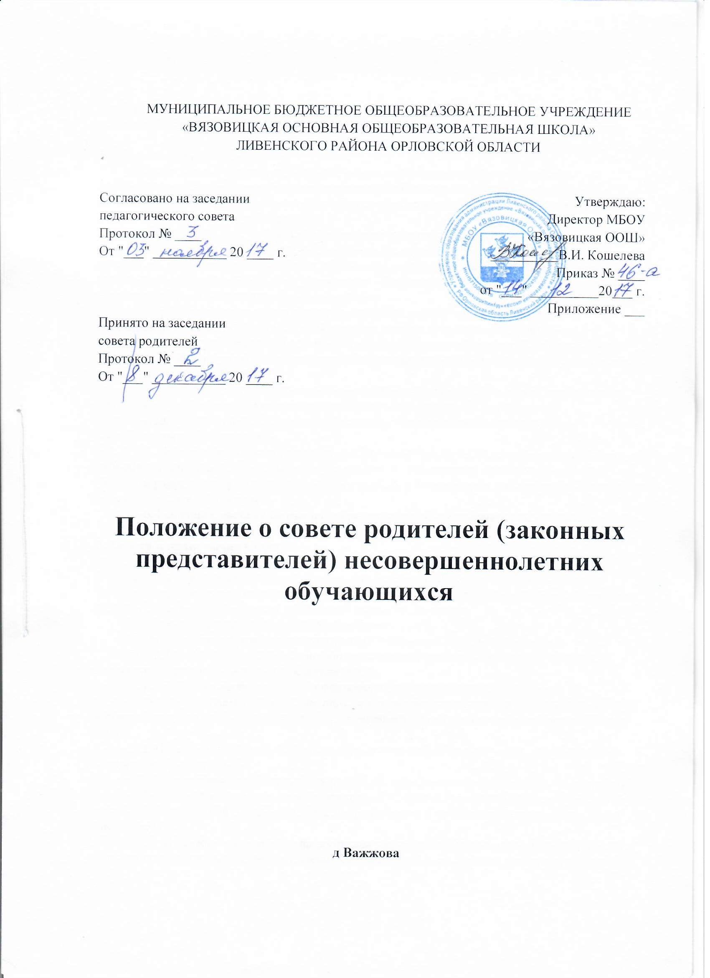
Положение
о совете родителей (законных представителей) несовершеннолетних обучающихся

1. Общие положения
1.1. Настоящее Положение о совете родителей (законных представителей)
несовершеннолетних обучающихся муниципальное бюджетное общеобразовательное
учреждение «Вязовицкая основная общеобразовательная школа» (далее – Положение) разработано в соответствии с Законом
от 29 декабря 2012 г. № 273-ФЗ «Об образовании в Российской Федерации».
1.2. Положение регламентирует деятельность совета родителей (законных
представителей) несовершеннолетних обучающихся (далее – Совет) в муниципальном
бюджетном общеобразовательном учреждении «Вязовицкая основная общеобразовательная школа» (далее – образовательная организация).
1.3. Совет создан по инициативе родителей (законных представителей)
несовершеннолетних обучающихся для учета их мнения по вопросам управления
образовательной организацией и при принятии образовательной организацией локальных
нормативных актов, затрагивающих права и законные интересы обучающихся и родителей
(законных представителей).
1.4. Совет является представительным органом обучающихся и может представлять
интересы обучающихся у руководителя, в коллегиальных органах управления образовательной организации, представительных, совещательных и иных органах образовательной организации.
1.5. Положение о Совете родители (законные представители) принимают на общем
собрании. Положение согласовывается с педагогическим советом и вводится в действие
приказом руководителя образовательной организации. Изменения и дополнения в Положение
вносятся в таком же порядке.
1.6. Решения Совета являются для образовательной организации рекомендательными.

2. Задачи и полномочия Совета
2.1. Задачи Совета:
2.1.1. Содействовать администрации образовательной организации по вопросам:
– совершенствования условий для осуществления образовательного процесса, охраны
жизни и здоровья обучающихся, свободного развития личности;
– защиты законных прав и интересов обучающихся;
– организации и проведения мероприятий в образовательной организации.
2.1.2. Обеспечивать соблюдение образовательной организацией прав и законных
интересов родителей (законных представителей).
2.1.3. Организовывать работу с родителями (законными представителями) обучающихся образовательной организации, в том числе разъяснительную, по вопросам прав и обязанностей родителей (законных представителей), всестороннего воспитания ребенка в семье.
2.2. От имени родителей (законных представителей) обучающихся Совет выполняет
следующие полномочия:
2.2.1. Координирует деятельность родительских комитетов классов (при их наличии).
2.2.2. Оказывает помощь администрации образовательной организации в проведении
родительских собраний (общих и в классе), организации и проведении мероприятий, в том числе выездных.
2.2.3. Выражает свое мнение по вопросам управления образовательной организацией, при принятии образовательной организацией локальных нормативных актов, затрагивающих права и законные интересы обучающихся и родителей (законных представителей) обучающихся образовательной организации, при выборе меры дисциплинарного взыскания в отношении обучающегося в сроки и порядке, определенные локальным нормативным актом образовательной организации.
2.2.4. Ходатайствует о досрочном снятии дисциплинарных взысканий с обучающихся
и поощрении отличившихся обучающихся.
2.2.5. Оказывает помощь администрации образовательной организации в работе
по профилактике и предупреждению безнадзорности, беспризорности, правонарушений
и антиобщественных действий несовершеннолетних, выявлению и устранению причин и условий, способствующих этому, в том числе принимает участие:
– в профилактической работе с семьями несовершеннолетних, находящихся в социально опасном положении, не посещающих или систематически пропускающих занятия
по неуважительным причинам;
– организации и проведении мероприятий образовательной организации по планам
профилактики безнадзорности и правонарушений, утвержденным в образовательной организации.
В рамках профилактической работы, которую ведет в пределах своих полномочий
образовательная организация, Совет вправе:
– пресекать случаи вовлечения несовершеннолетних в совершение преступлений
и антиобщественных действий;
– давать предложения руководителю, коллегиальным органам управления по социальной защите обучающихся, находящихся в социально опасном положении, за счет средств от приносящей доход деятельности и безвозмездных поступлений.
2.2.6. Взаимодействует с руководителем, коллегиальными органами управления,
представительными и совещательными органами образовательной организации, администрацией и заинтересованными организациями по вопросам семейного и общественного воспитания, сохранения и развития культурных традиций образовательной организации.
2.2.7. Взаимодействует с руководителем, коллегиальными органами управления,
представительными и совещательными органами образовательной организации по вопросам,
относящимся к компетенции Совета, в том числе принимает участие в заседаниях этих органов.
2.2.8. Вносит предложения по направлениям расходования средств, полученных
образовательной организацией от приносящей доход деятельности, безвозмездных поступлений, в том числе предложения:
– по совершенствованию материально-технического обеспечения образовательной
деятельности;
– благоустройству помещений и территории образовательной организации для создания оптимальных и комфортных условий обучения и воспитания обучающихся;
– социальной поддержке детей-сирот, детей, оставшихся без попечения родителей, детей из социально незащищенных семей и несовершеннолетних, находящихся в социально опасном положении.
2.2.9. Проводит разъяснительную и консультативную работу среди родителей (законных представителей) обучающихся об их правах и обязанностях, в том числе при необходимости вызывает родителей (законных представителей) на заседания Совета.
2.2.10. Рассматривает обращения в свой адрес по вопросам, отнесенным к компетенции
Совета.
2.2.11. Поощряет родителей (законных представителей) обучающихся за активную работу в Совете, родительских комитетах, за помощь в проведении мероприятий образовательной организации и иных случаях. Форму поощрения Совет определяет самостоятельно на заседании, это может быть в том числе благодарность, решение о размещении информации об отличившихся родителях (законных представителях) на доске почета и иные виды поощрения, которые не противоречат уставу и локальным нормативным актам образовательной организации. Денежное поощрение родителей (законных представителей) за участие в работе Совета, родительских комитетах и иную помощь не допускается.

3. Состав и срок полномочий Совета
3.1. Состав Совета утверждается на общем собрании родителей сроком на 1 (один) год.
В состав Совета входят родители (законные представители) несовершеннолетних обучающихся, избранные открытым голосованием простым большинством голосов на родительском собрании класса.
3.2. Состав Совета родителей может быть утвержден, если в него выбраны не меньше
7 (семи) родителей (законных представителей) обучающихся. Если по итогам родительских
собраний количество претендентов в состав Совета меньше, общее собрание родителей
(законных представителей) вправе:
– выбрать в состав Совета родителей (законных представителей) обучающихся из тех
классов, которые не выбрали или не выбирали своего представителя в Совет. Для этого общее собрание родителей проводит открытое голосование. Решение принимается простым
большинством голосов;
– инициировать повторные классные родительские собрания для выбора представителей в Совет.
3.3. Дальнейшее изменение состава Совета утверждается на заседании Совета
и оформляется протоколом.
В состав Совета могут быть включены родители (законные представители)
несовершеннолетних обучающихся классов, которые:
– не имеют своего представителя в Совете;
– заменяют по решению родительского собрания класса действующего члена Совета,
представителя класса.
Выбытие из состава Совета возможно по личному желанию родителя (законного
представителя) обучающегося или по решению родительского собрания класса, который родитель (законный представитель) представляет в Совете.
3.4. Совет возглавляет председатель. Председателя и секретаря Совет выбирает на своем первом заседании открытым голосованием простым большинством голосов.
Председатель Совета открывает и закрывает заседания Совета, предоставляет слово его
участникам, выносит на голосование вопросы повестки заседания, подписывает протокол
заседания Совета.
Секретарь ведет протокол заседания педагогического совета, а также передает
оформленные протоколы на хранение в соответствии с установленными в образовательной
организацией правилами делопроизводства.

4. Организация работы Совета
4.1. Совет самостоятельно определяет порядок своей работы.
4.2. Первое заседание Совета после его создания, а также первое заседание нового
состава Совета созывается по решению общего собрания родителей (законных представителей) обучающихся не позднее 7 (семи) рабочих дней после создания Совета или избрания нового состава Совета.
4.3. Заседания Совета проводятся по мере необходимости. Решение о заседании Совета
принимает председатель Совета, в том числе по инициативе любого родителя (законного
представителя) обучающегося, входящего в состав Совета.
В случае необходимости выразить мнение о принимаемом локальном нормативном акте, а также при выборе меры дисциплинарного взыскания в отношении обучающихся, инициирует заседание Совета руководитель образовательной организации или уполномоченное им лицо.
Заседания Совета могут проходить в форме конференц-связи.
4.4. Председатель, секретарь Совета или лица, их заменяющие, извещают членов Совета о дате, времени и месте проведения заседания не позднее чем за семь рабочих дней до даты его проведения.
Председатель Совета согласовывает с руководителем образовательной организации
и назначает дату, время и место проведения заседания Совета. Заседание Совета должно быть
назначено с учетом срока, который установлен локальными нормативными актами
образовательной организации, для рассмотрения и выражения мнения относительно принятия локальных нормативных актов и выбора меры дисциплинарного взыскания.
Сообщение о проведении заседания вручается членам Совета лично или посредством
электронной или иной связи, обеспечивающей аутентичность передаваемых и принимаемых
сообщений и их документальное подтверждение.
4.5. Заседания Совета правомочны, если на заседании присутствовало более
60 процентов членов Совета.
Если на момент начала заседания Совета кворум не набран, заседание переносится
с последующим уведомлением членов Совета. При переносе заседания Совета повестка дня
может быть изменена с учетом текущих потребностей.
Принятие решения по повестке заседания Совета осуществляется путем открытого
голосования простым большинством голосов членов Совета, присутствующих
на заседании.
Передача права голоса одним участником Совета другому запрещается.
4.6. Заседания Совета фиксируются в протоколах. Протокол заседания Совета
составляется не позднее пяти рабочих дней после его завершения в двух экземплярах,
подписываемых его председателем и секретарем. Протокол составляется в соответствии
с общими требованиями делопроизводства, установленными в школе, с указанием следующих сведений:
– количество родителей (законных представителей) обучающихся, принявших участие
в заседании, отметка о соблюдении кворума;
– количество голосов «за», «против» и «воздержался» по каждому вопросу повестки
заседания;
– решение Совета по каждому вопросу повестки заседания.
Протокол заседания Совета подписывается председателем и секретарем. В случае
обнаружения ошибок, неточностей, недостоверного изложения фактов в протоколе заседания
Совета участник (участники) Совета вправе требовать от председателя его изменения. В свою
очередь председатель обязан принять меры по внесению в протокол соответствующих изменений и уточнений, а также сделать соответствующее сообщение на следующем заседании Совета, внеся данный вопрос в его повестку дня.
Оригиналы протоколов хранятся в канцелярии образовательной организации.
4.7. Мнение Совета по выбору руководителем образовательной организации меры
дисциплинарного взыскания может быть принято только на заседании Совета. Свое мнение Совет обязан высказать в сроки и порядке, установленные локальным нормативным актом
образовательной организации.
4.8. Мнение Совета относительно проектов локальных нормативных актов, затрагивающих права и законные интересы обучающихся и родителей, предложения руководителю, коллегиальным органам управления, представительным и совещательным органам образовательной организации по вопросам, отнесенным к компетенции Совета, могут приниматься без проведения заседания (личного присутствия членов Совета) путем проведения заочного голосования (опросным путем).
Решение Совета, принятое путем заочного голосования, правомочно, если в голосовании участвовало более 60 процентов членов Совета.
Заочное голосование проводится путем обмена документами посредством электронной
или иной связи, обеспечивающей аутентичность передаваемых и принимаемых сообщений
и их документальное подтверждение.
Порядок проведения заочного голосования Совет определяет самостоятельно. Заочное
решение Совета действительно при условии, что все члены Совета:
– извещены о вопросах, вынесенных на заочное голосование, сроках голосования
и условиях подведения итогов;
– ознакомлены со всеми необходимыми информацией и материалами;
– имеют возможность вносить предложения о включении в перечень вопросов, вынесенных на заочное голосование, дополнительные вопросы;
– извещены до начала голосования об измененной повестке дня.
Решение, принятое путем заочного голосования, оформляется протоколом с указанием
следующих сведений:
– членов Совета, которым были разосланы вопросы, требующие принятия решения;
– количество членов Совета, принявших участие в заочном голосовании, отметка
о соблюдении кворума;
– количество голосов «за», «против» и «воздержался» по каждому вопросу;
– решение Совета по каждому вопросу, вынесенному на голосование.
К протоколу прикладываются вся информация и материалы, а также иные документы,
касающиеся решения. Оригиналы протоколов хранятся в канцелярии образовательной
организации.
4.9. Председатель отчитывается о деятельности Совета на общем родительском собрании не реже одного раза в год.

